Президент РФ В. Путин в 2005 году подписал указ об учреждении в России 4 ноября нового государственного праздника - Дня народного единства. А сама идея отмечать праздник именно в этот день принадлежит Межрелигиозному совету России. Согласно православному церковному календарю в этот день отмечается «Празднование Казанской иконе Божией Матери» (в память избавления Москвы и России от поляков в 1612 году).

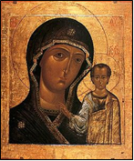
Казанская икона — незыблемое напоминание о милости Богородицы к Русской земле, о заступничестве Ее за нашу страну в тяжелейшие для России годы.

Поэтому День народного единства является не только светским, но и межрелигиозным праздником, который отмечают все жители страны и представители разных религий и конфессий.

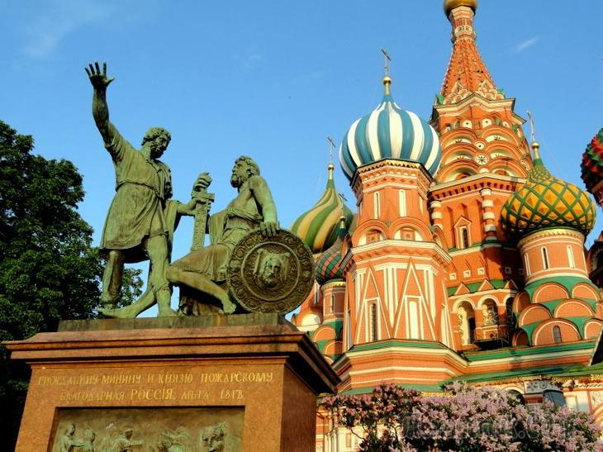

Памятник Минину и Пожарскому расположен перед собором Василия Блаженного и является символом Москвы. Это первый памятник в столице, сооруженный не в честь государя, а в благодарность народным героям. Создан великим русским скульптором Иваном Петровичем Мартосом и стал лучшей его работой. Скульптурная композиция отражает патриотизм и доблесть не только двух героев России, но и всего русского народа.
Над скульптурной композицией Иван Мартос работал 14 лет – с 1804 по 1817 год. Главной фигурой памятника является фигура Кузьмы Минина - его поднятая вверх рука указывает Пожарскому и всему русскому народу на Москву, призывая защитить ее от чужеземного ига.
Дмитрий Пожарский изображен сидящим, он еще не оправился после ранения, но уже откликнулся на призыв Минина. В одной его руке - щит с изображением Спаса, а другая рука – на мече, протянутом Кузьмой Мининым. Меч объединяет фигуры двух героев, подчеркивает их единство и выражает готовность возглавить ополчение и повести народ на борьбу с иностранным игом.

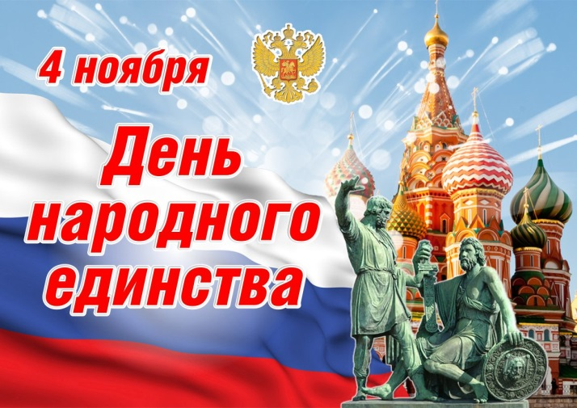
От сверженья власти царской
Столько много лет подряд
Смотрят Минин и Пожарский
На торжественный парад.
Указав рукой литою
На величественный вид
И на племя молодое,
Минин словно говорит:
«Полюбуйся ныне, княже,
На страны родной дела.
Не могли мы думать даже,
Чтобы Русь такой была!
Подивись-ка их военной
Силе необыкновенной,
И послушай эти песни,
И на лица погляди…
Их дела ещё чудесней
Ожидают впереди!».

МБОУ «Дом детского творчества» - 2019 с.Знаменское

История Дня народного единства

Что произошло в этот день?

4 ноября (22 октября по старому стилю) 1612 года народное ополчение во главе с земским старостой Кузьмой Мининым и князем Дмитрием Пожарским освободило Москву от польских интервентов.
Почему эта дата так важна?

С изгнанием поляков из Кремля завершился долгий период Смутного времени в России. Через несколько месяцев после освобождения Москвы Земский собор, куда входили представители всех сословий страны: дворянство, боярство, духовенство, казачество, стрельцы, крестьяне и делегаты от русских городов, избрали нового царя — представителя династии Романовых Михаила Федоровича.
Как поляки оказались в Москве?

После смерти в 1598 году последнего царя из династии Рюриковичей Федора Иоанновича и его младшего брата Дмитрия трон занял боярин Борис Годунов. Однако для знати его права на высшую власть являлись нелегитимными. Этим воспользовались самозванцы, выдававшие себя за погибшего царевича Дмитрия. В стране начался политический кризис, получивший название Смутного времени.
В 1609 году польский король Сигизмунд III начал против России военную интервенцию. Значительная часть страны оказалась под контролем польско-литовских отрядов.
Власть перешла к совету бояр (Семибоярщина), который присягнул на верность польскому королевичу, сыну Сигизмунда. А Москва оказалась оккупирована польскими войсками.
В 1612 году народное ополчение, созданное в Нижнем Новгороде для освобождения русских земель от иноземных захватчиков, взяло штурмом Китай-город и изгнало польские войска.

Кто такие Минин и Пожарский?

Нижегородский земский староста Кузьма Минин сыграл большую роль в создании народного ополчения, обратившись с призывом к горожанам дать отпор врагу. Собралось огромное по тем временам войско — более 10 тыс. служилых поместных людей, крестьян, казаков, стрельцов и дворян. Наравне с русскими в ополчение вошли марийцы, чуваши, коми и другие народы Поволжья и Севера. Воеводой был избран новгородский князь Дмитрий Пожарский, а Минин стал его помощником и казначеем.
В 1818 году по указу императора Александра I на Красной площади был установлен памятник организаторам Второго ополчения – Минину и Пожарскому. Отлит он из бронзы русским мастером В.Екимовым. На нём надпись: «Гражданину Минину и князю Пожарскому благодарная Россия».
Когда 4 ноября стало праздником?

В 1613 году царь Михаил Федорович учредил День очищения Москвы от польских интервентов.
В 1649 году по указу царя Алексея Михайловича дата была объявлена церковно-государственным праздником. Русская православная церковь в этот день чтит память Казанской иконы Божией Матери "за избавление Москвы и России от нашествия поляков 1612 года".

Как икона оказалась связана с историей освобождения Москвы?

По преданию, Казанская икона Божией Матери была прислана из Казани князю
Дмитрию Пожарскому и стала покровительницей народного ополчения. С ней войско вошло в Москву.
Сегодня на Красной площади стоит собор Казанской иконы Божией Матери, освященный в 1637 году в память о героях, освободивших столицу.
Если праздник существовал, зачем его снова ввели в 2005 году?

В советские годы 4 ноября не отмечалось и не было выходным. Праздничным днем считалось 7 ноября — День Великой Октябрьской социалистической революции. В 1996 году праздник переименовали в День примирения и согласия.
В сентябре 2004 года Межрелигиозный совет России предложил сделать 4 ноября праздничным днем и отмечать его как День народного единства. Госдума поддержала инициативу. Этот день стал выходным вместо 7 ноября, которое получило статус памятной даты — День Октябрьской революции 1917 года.

Почему праздник называется День народного единства?

Одним из объяснений того, почему было выбрано такое название, может служить пояснительная записка к проекту закона о введении нового праздника: "4 ноября 1612 года воины народного ополчения … продемонстрировали образец героизма и сплоченности всего народа вне зависимости от происхождения, вероисповедания и положения в обществе".

